 | Карточка №16
 | №1
1 | 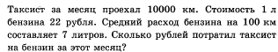
2 | 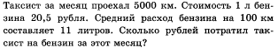
3 | 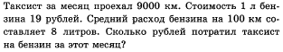
4 | 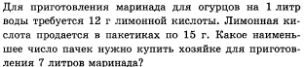
5 | 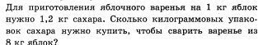
 | В10
1 | 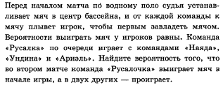
2 | 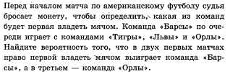
3 | 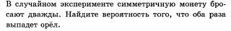
4 | 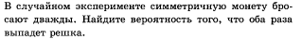
5 | 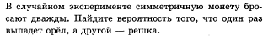
 | В12
1 | 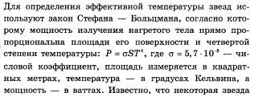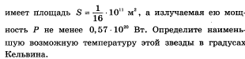
2 | 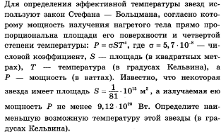
3 | 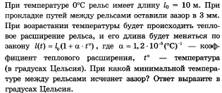
4 | 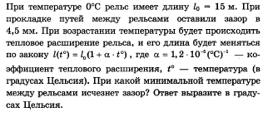
5 | 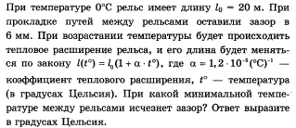
 | В5
1
2
3
4
5
 | В7
1
2
3
4
5
 | В13
1 | 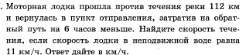
2 | 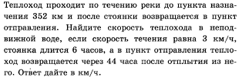
3 | 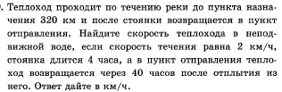
4 | 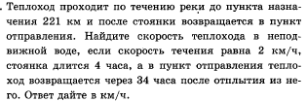
5 | 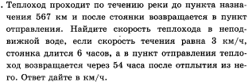
 | В6
1 | 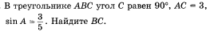
2 | 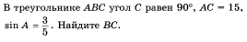
3 | 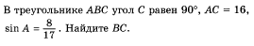
4 | 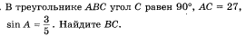
5 | 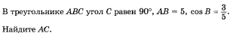

№1 | №2 | №3 | №4 | №5 | №6 | №7
В1 | В10 | В12 | В5 | В7 | В13 | В6
15400 | 0,125 | 20000 | 9 | 8 | 3 | 2,25
11275 | 0,125 | 6000 | -29 | 2 | 19 | 6,75
13680 | 0,25 | 25 | -17 | 13 | 18 | 30
6 | 0,25 | 25 | -25 | 7 | 15 | 36
10 | 0,5 | 25 | -16 | 3 | 24 | 4

